**【说明】“蓝色”字体为待回答的问题。**

# 电脑版

## 一级系统管理员界面：系统总管理员

1. 单位管理
2. 用户管理

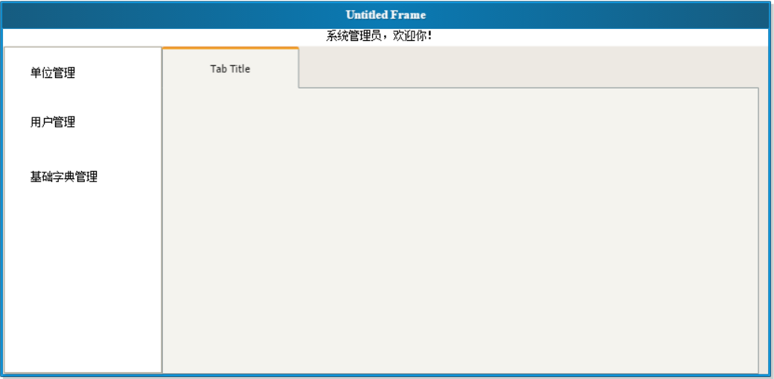

## 二级系统管理员界面：福州工务段->系统管理员

1. 单位管理
2. 用户管理

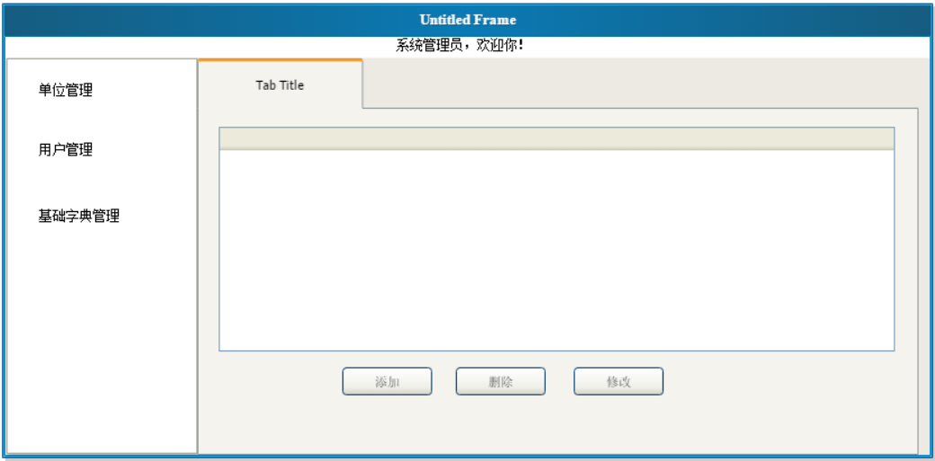

## 三级系统管理员界面：福州东车间->系统管理员

1. 单位管理
2. 用户管理
3. 仓库管理 **咨询：同“（6）工器具库房管理”功能相同吗？**
4. 施工上线人员管理 **咨询：除了人员，是否还需要管理“工器具”？**
5. 高铁作业门管理 **咨询：车间的系统管理员，在该项“高铁作业门管理”的主要任务是什么？，是申请临时开门吗，但“站段调度员”登陆后可以看到开锁计划，车间系统管理员无需申请。**

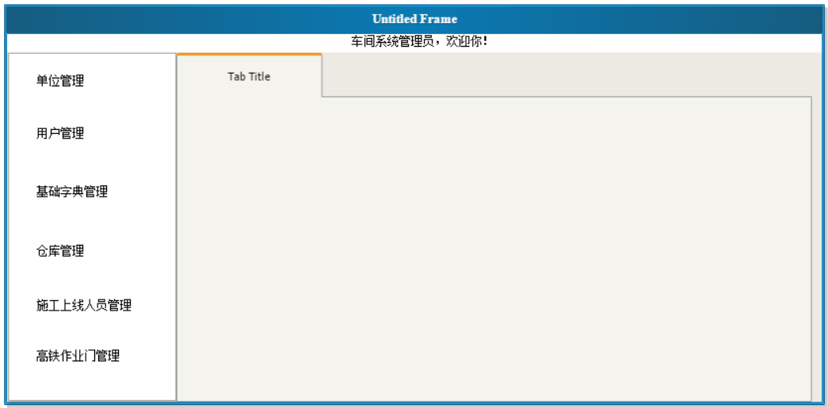

## 上线作业查询：福州工务段>段领导

1. 作业计划查询
2. 作业门开始情况查询
3. 报表统计查询

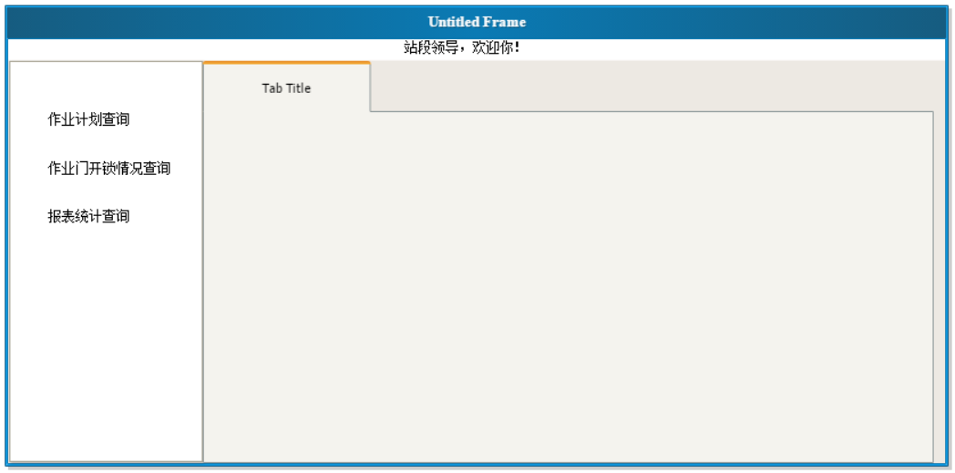

## 高铁作业门开锁授权：福州工务段>站段调度员

1. 作业开锁计划查询
2. 高铁作业门监控 **咨询：该项主要做什么？**
3. 报表统计查询

## 工器具库房管理：福州东车间->仓库管理员

1. 工器具管理
2. 电子标签管理
3. 工器具出库管理
4. 工器具入库管理
5. 报表统计

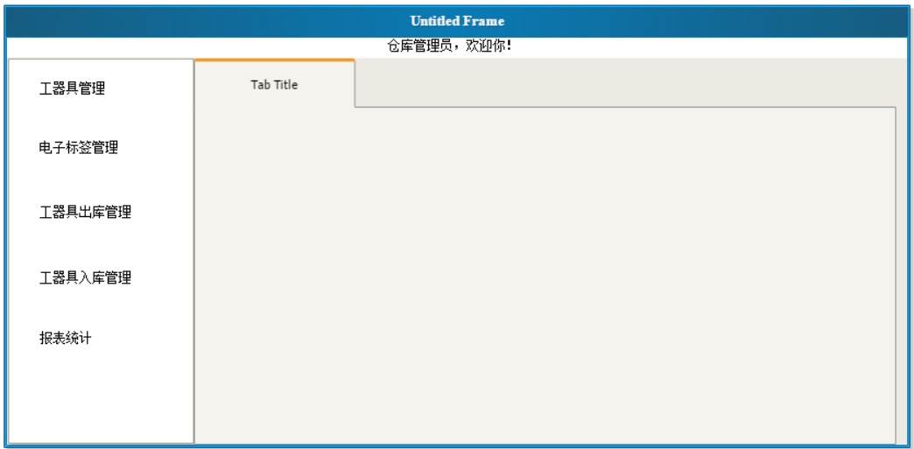

## 上线作业计划管理：福州东车间->作业计划管理员

1. 导入天窗作业计划
2. 作业计划整理 **咨询：**

* **该项主要做什么？**
* **与“（3）三级系统管理员”中的“施工上线人员管理” 功能是否部分相同？**

1. 作业计划查询
2. 报表统计查询

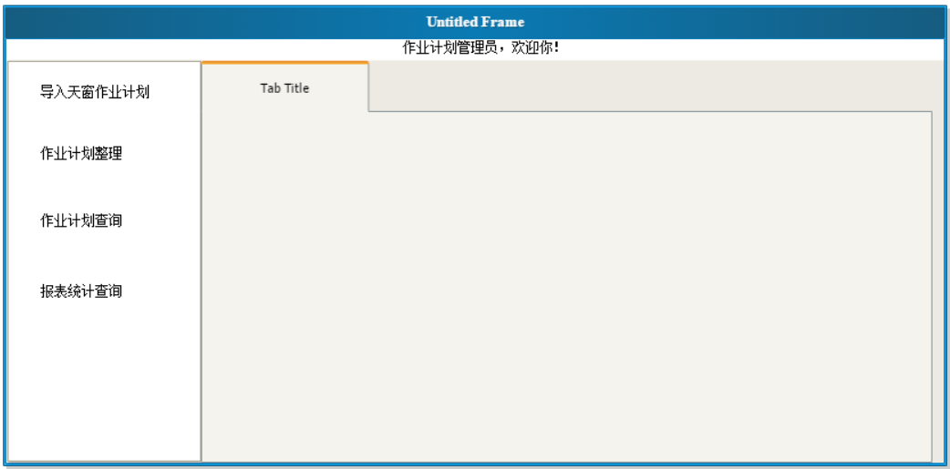

# 手机版

**首页-作业负责人**

**介绍：**以工单为主线，首页仅保留了“进入工单”和“安全揭示”。**首页应该显示“今日工单”，安全揭示应该是每个工单的揭示，进入工单后才显示。**

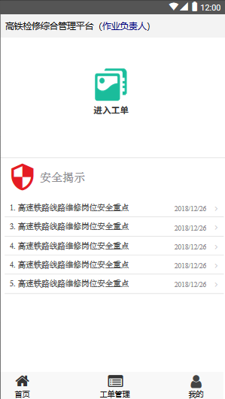

**进作业门前清点人员和工器具**

介绍：为了简化流程减少施工负责人的操作，在进出作业门时，不再使用扫描枪对无源工具进行清点，仅查看/更新工具包中工具数据即可，其他工器具采用人工概略统计方式核对。

人员呢？？？ **咨询：人员怎么清点并记录？**

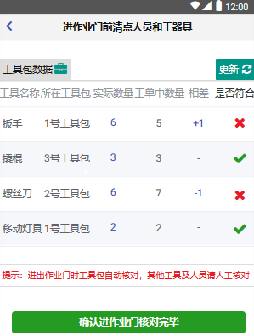

**工作总结**

介绍：工作总结主要对出入库工具、进出作业门相关人员、作业门开锁情况，进行自动统计并列出。要有进出门人员和工器具清点情况

**咨询：进出入员怎么识别并记录？**

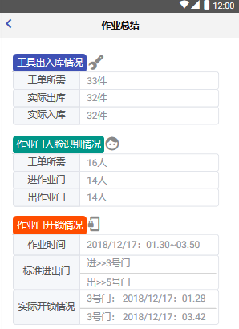

**首页-领导**

**介绍：**以工单为主线，首页仅保留了“查看工单”和“安全揭示”，**领导登陆后仅可以查看工单的相关数据（如统计数据），无操作功能（如修改工单等）**。直接进入查看工单

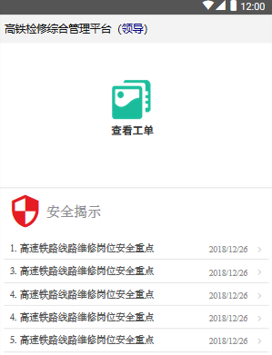

**领导查看-工单详情**

介绍：领导仅可以查看工单的相关数据（如统计数据），无操作功能（如修改工单等）。要有进出门人员和工器具清点情况，如果有图片，则可以调看图片。

**咨询：**

* **进出入员怎么识别并记录？**
* **图片来自哪里，人脸识别还是负责人拍照的？**

